Pesaje

Modos de transporte )

*Pallet*

Transpaletas

Carretilla de mano

Carretillas elevadoras

Cinta transportadora

Rampa

Plataforma elevadora

Rampa hidráulica

Báscula compacta

Báscula especial

Terminales de dosificación y formulación

Plataformas de pesaje

Receptores de carga especiales

Aéreo

Ferroviario

Marítimo carretera Fluvial )

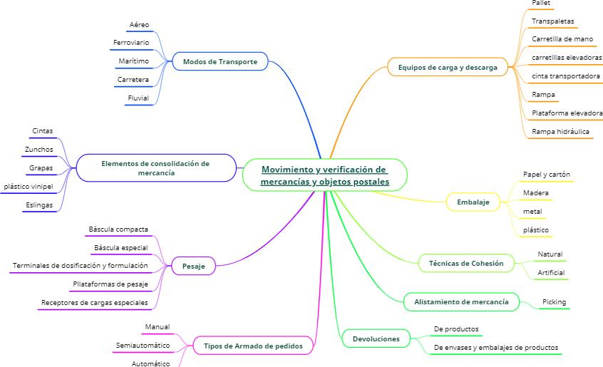

Automático

Cintas

Zunchos

**Equipos de carga y descarga**

**Embalaje**

Papel y cartón

Madera

Metal

Plástico

Elementos de consolidación de mercancía

Eslingas

Manual

Semiautomático

**Movimiento y verificación de mercancías y objetos postales**

**Alistamiento de mercancía** *Picking*

De productos

De envases y embalajes de productos

Grapas

Plástico vinipel

Tipos de armado de pedidos

Natural

**Técnicas de cohesión**

Artificial

Devoluciones